HP Laster MFP 136W驱动安装教程
安装程序名称：HP_Laser_MFP_131_133_135-138_Full_Software_and_Drivers_1.13.exe
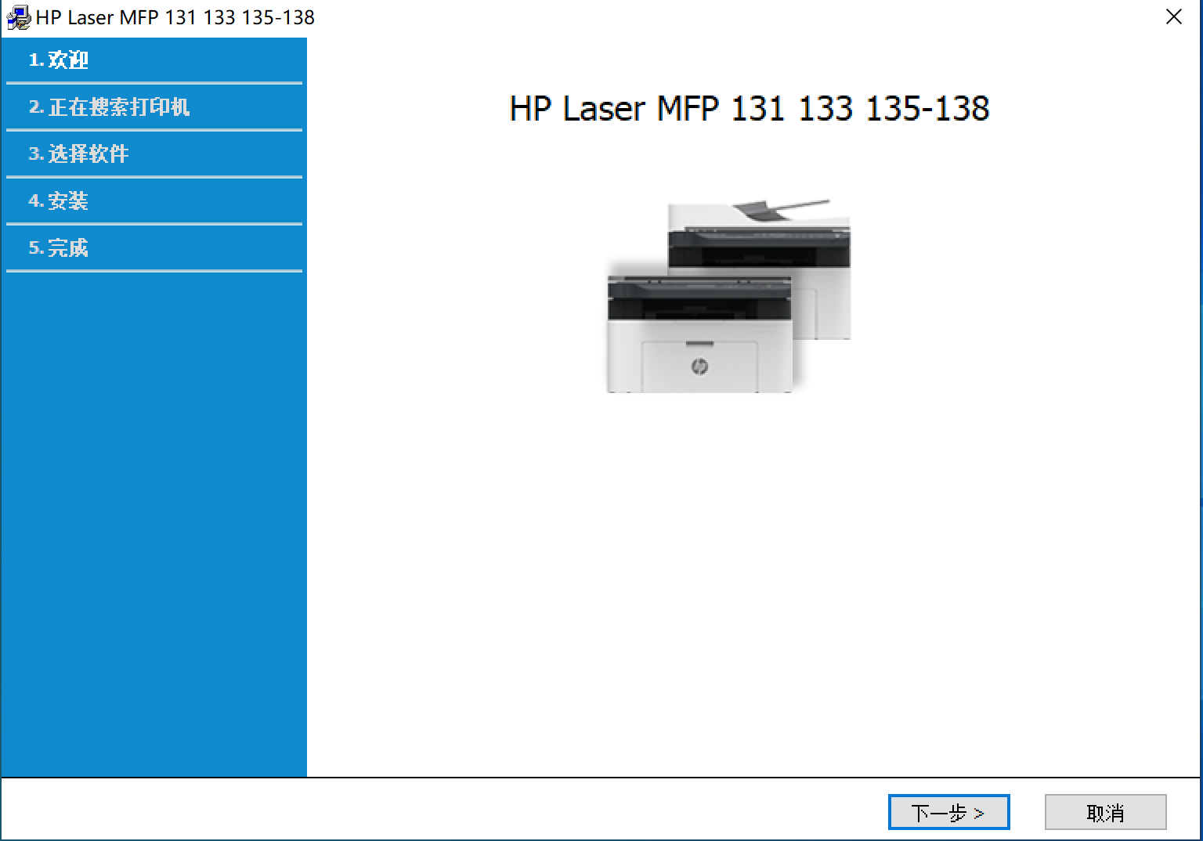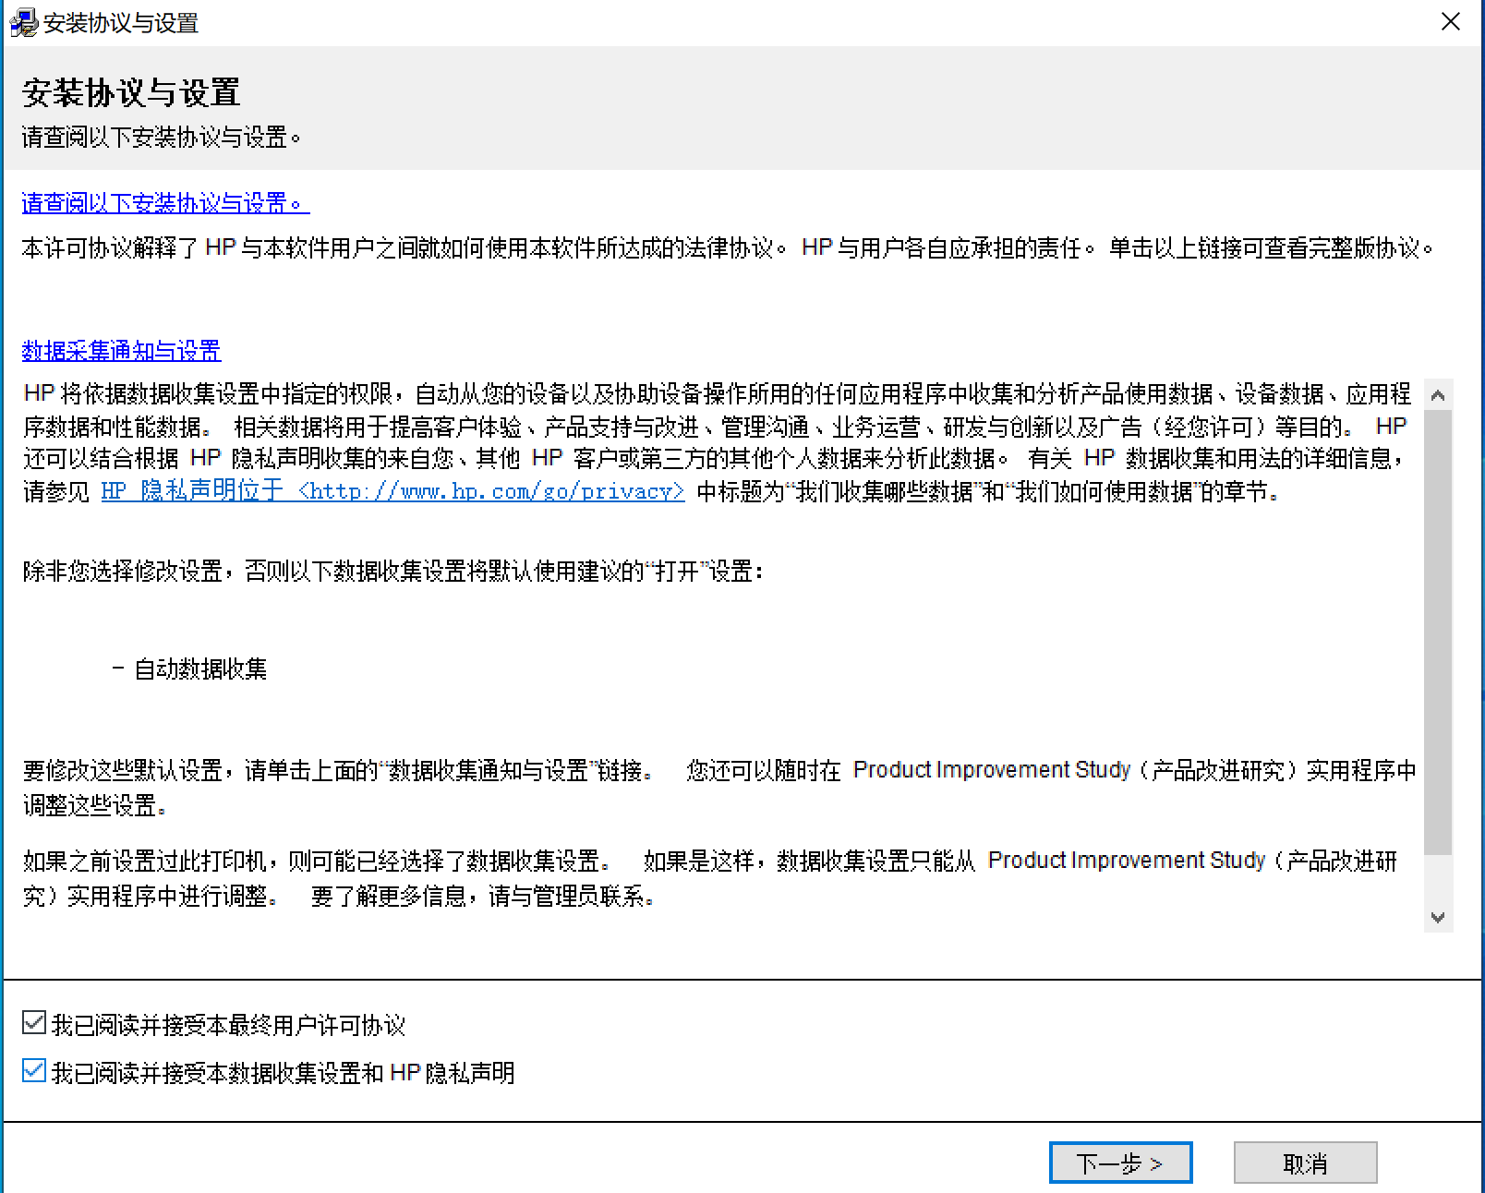
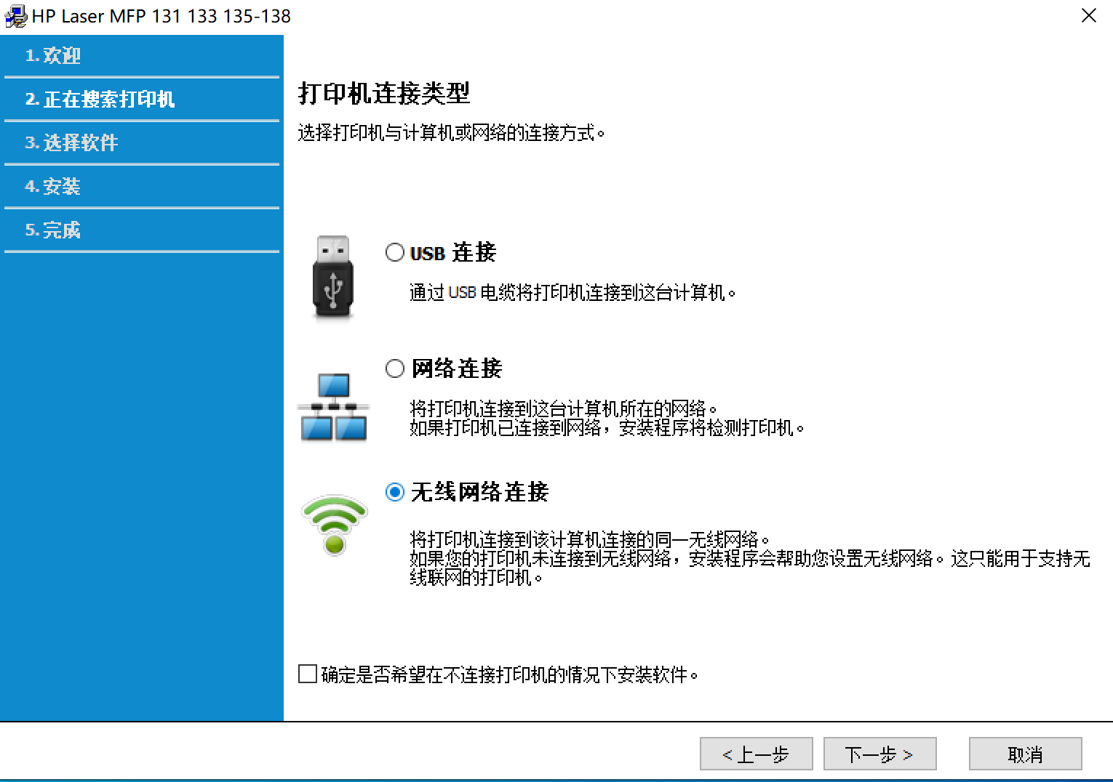

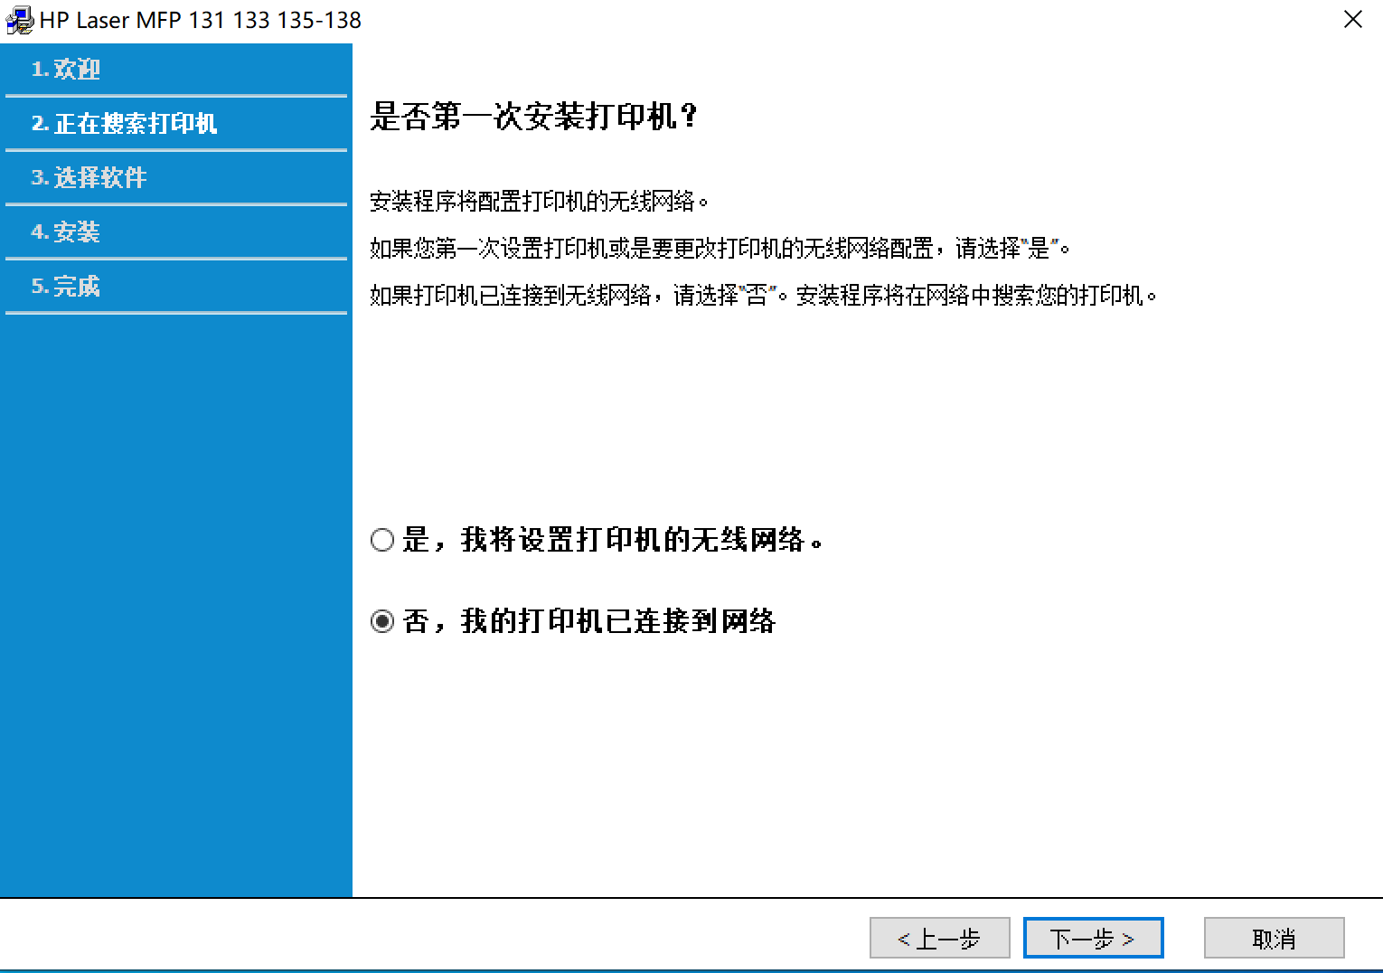

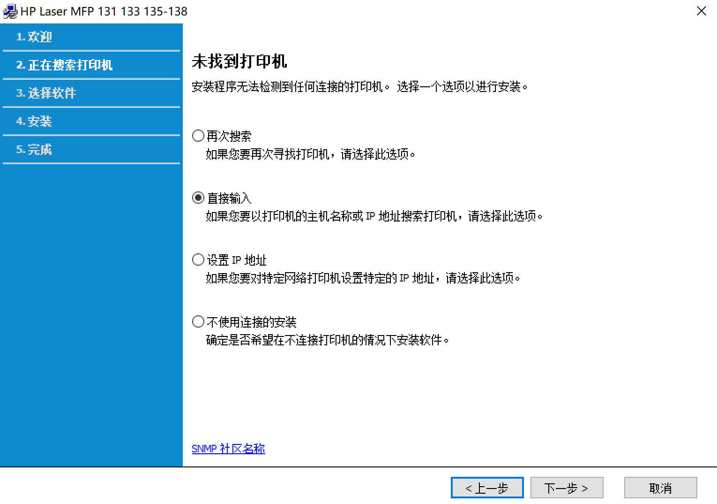
输入打印机IP地址：172.16.3.21及SNMP社区名称：admin@snmp
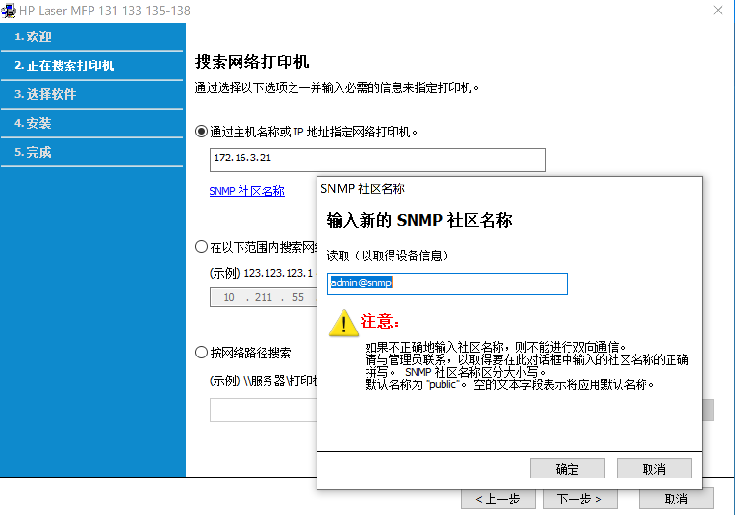

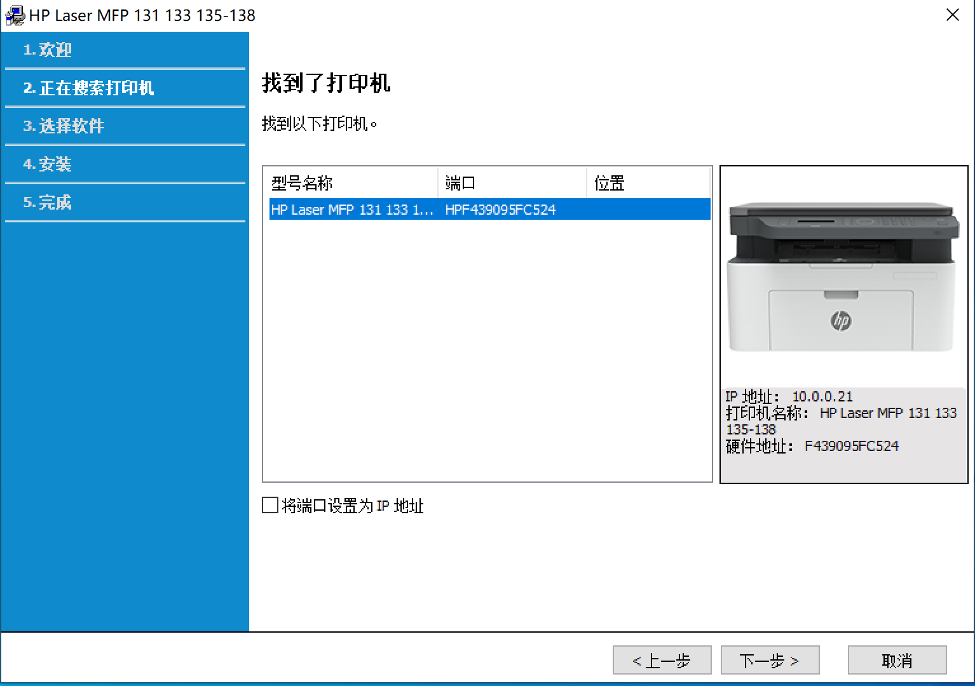

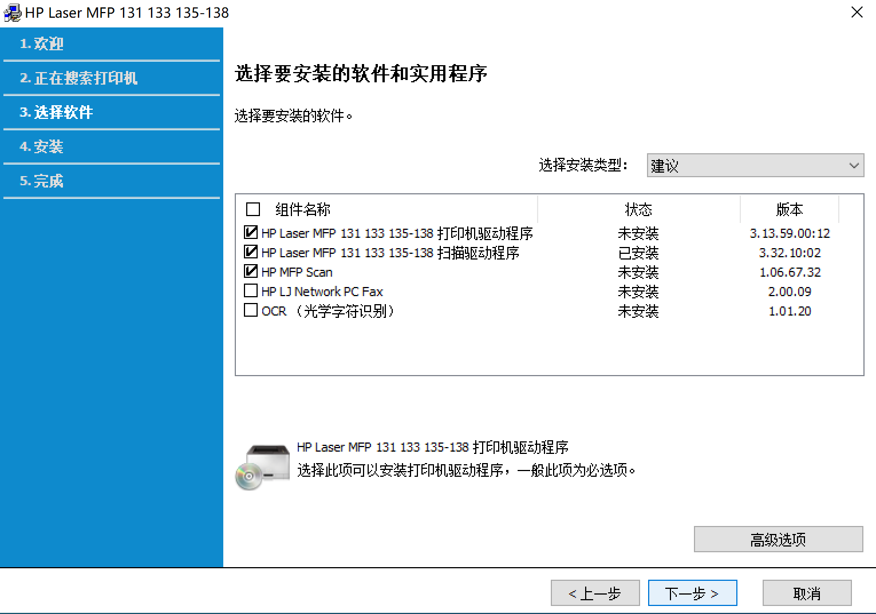

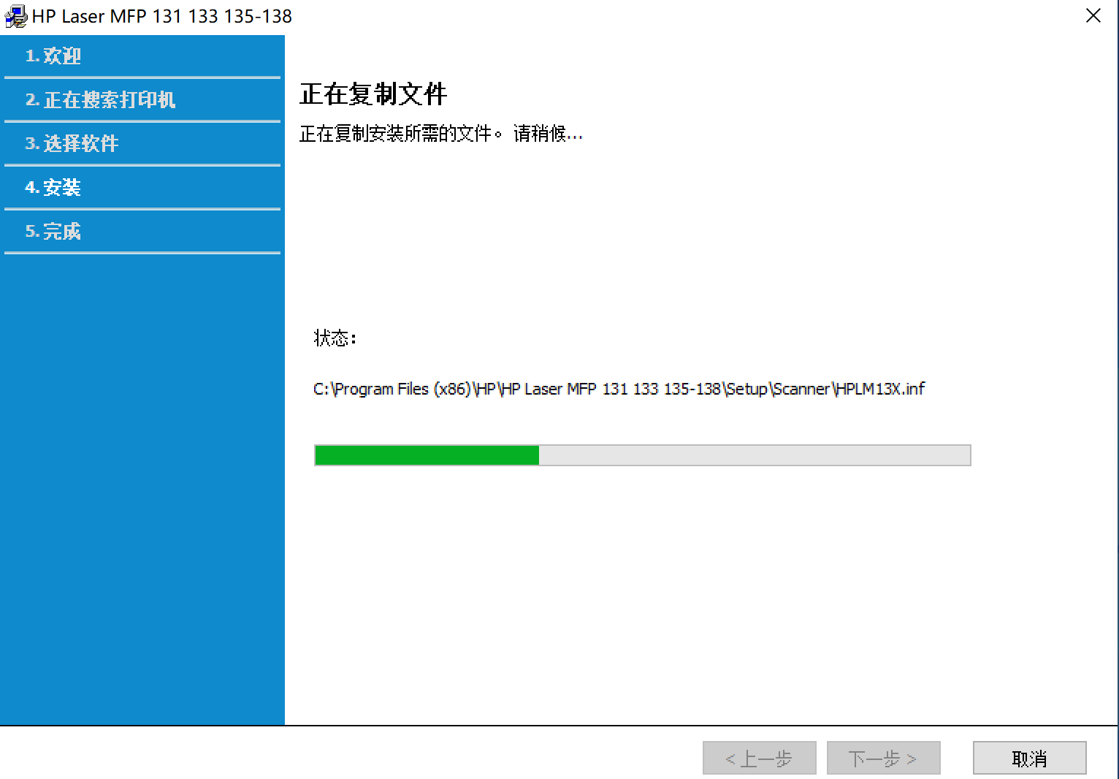

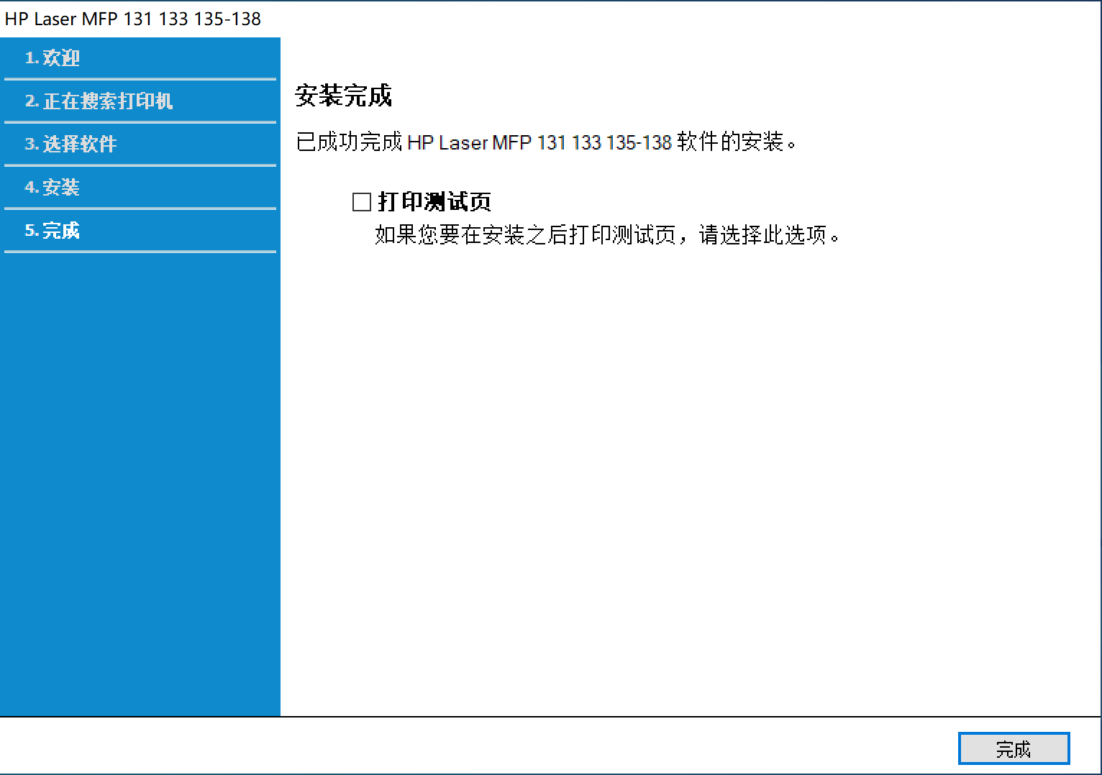

第一次安装设置打印机到此就结束了。

打印机简单变更方式
此方式仅针对已经安装过打印机驱动的PC。

先删除旧的打印机设备

开始菜单-HP Smart
点击 + 号后，按照提示下一步结束即可。（中间有一个步骤是登陆HP账号，可以右上角选择跳过。）

上述设置完成后，即可进行打印相关操作。但是扫描功能还需要单独设置，具体步骤如下：

开始菜单 – HP MFP Scan
打开后程序会尝试重连原有IP，稍等片刻（重试三次后会放弃连接）,按下图删除原有配置扫描仪。

删除后点击上图中的添加按钮，输入IP：172.16.3.21

